Государственное бюджетное специализированное учреждение Республики Крым «Керченский межрегиональный социально-реабилитационный центр для несовершеннолетних»

Танцуют дети на планете!

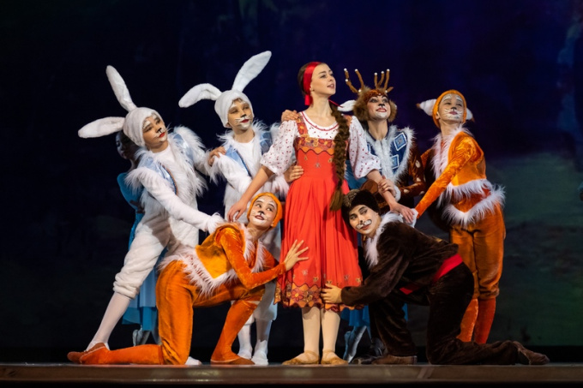
(для младших и старших школьников)
Воспитатель: Мустафина О В

Керчь, 2021

Цель:
-познакомить со значением слов «МИР».
- развивать мыслительную операцию анализа, синтеза и сравнения; умение познавать мир и самого себя, использовать полученные знания и умения в жизни; коммуникативные умения (вести дискуссию, аргументировать свое мнение);самостоятельность учащихся; психологические качества личности: мышление, внимание, память.
- воспитывать стремление использовать полученные знания в повседневной жизни;
культуру личности, любовь к танцам и другим народам .
Оборудование: презентация , видео разнообразных танцев и флешмоб.
Ход мероприятия
Танцуют дети на планете !
Воспитатель
Знаете ребята на нашей планете земля живет много разных Детей.
В Азии живут дети с желтоватым цветом кожи и узкими глазами.
В Африке живут дети с черным цветом кожи и кудрявыми волосами.
В Америке живут индейцы с красноватым цветом кожи и еще там живут американцы похожие на нас.
В Антарктиде очень холодно там живут пингвины и исследователи, которые изучают льды.
В Европе живем с вами мы.
Но все дети одинаково любя танцевать !
Давай же все встанем и немного потанцуем !
(Флешмоб )

Дети
Дети читают стихи.
1 – На свете живут разноцветные дети,
Живут на одной разноцветной планете
И эта планета на все времена
У всех разноцветных всего лишь одна.
2 – Кружиться планета, большая планета
Ладонями солнца она обогрета,
Но греют планету намного теплей
Улыбки и смех разноцветных детей.
3 – Ведь правда, друзья, хорошо на планете,
Когда на планете хозяева дети
Давайте беречь от невзгоды любой
Большой и доверчивый шар голубой
4 – Давайте, ребята назло непогодам
Обнимем планету своим хороводом,
Развеем над нею и тучи и дым,
Все дети – В обиду ее никому не дадим.
Исполняется песня «Нас много на шаре земном»
Воспитатель
Дети во всем мире хотят радоваться красоте земли,
узнавать много нового, интересного,
слушать добрые сказки, хотят мира и счастья.
Вот почем смеяться и петь.
Дети во всем мире у над всей землей раздается зов:
«Мир детям всей планеты»!»
Чтобы взрослые и дети жили счастливо
на свете что нужно?
Мир и дружба!
Мир будет тогда, когда будет дружба.
Дружба – это наше главное оружие.
Давайте будем дружить друг с другом,
Как птица с небом, как ветер с лугом,
Как парус с морем, трава с дождем.
Как дружит солнце со всеми нами!
Давайте будем беречь планету
Во всей вселенной похожей нету
Во всей вселенной совсем одна,
Что будет делать без нас она?
Вывод
Читает учитель:
Свети нам, солнышко, свети.
Я вам желаю, дети:
Пусть будет мир на всей земле
И солнце ярко светит!
Мечтайте, дерзайте, стремитесь, берегите друг друга, и у вас непременно все сбудется. А мы не прощаемся с вами, а говорим «До новых встреч!»

Исполняется песня « Мы – дети солнца»
нашей планете, счастье людей во всём мире. Сберечь Землю может только человек
образованный и знающий, внимательный, добрый и отзывчивый. И пусть наши голуби
принесут мир в каждый дом на нашей замечательной планете Земля!
Для дружбы, для улыбок и для встреч,
В наследство получили мы планету.
Нам этот мир завещано беречь.
И землю удивительную эту.

